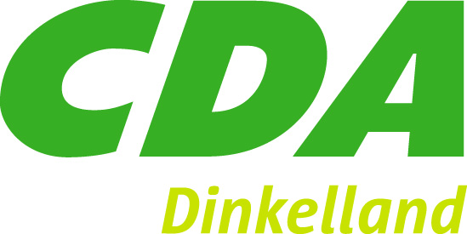

Jaargang 5 Opiniebrief 6 November 2011

In deze opiniebrief kunt u het standpunt van het CDA lezen over de nieuwbouw van Zwembad de Dorper Es in Denekamp en wat het CDA vindt van de bezuinigingen op sport. Ook treft u informatie aan over de begroting 2012 en wordt u uitgenodigd voor de Adviesgroep op 12 december.

Adviesgroep 12 december 2011
Door: bestuur
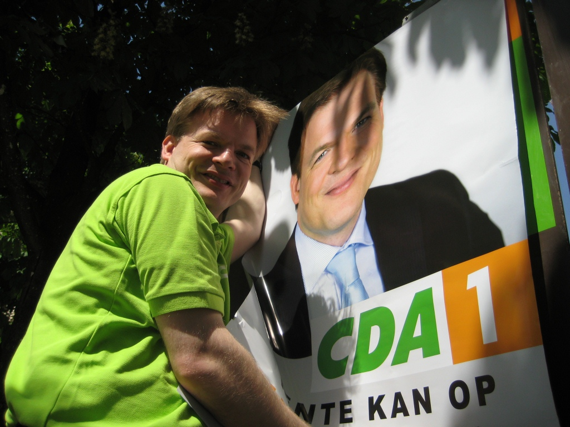
Op 12 december wordt de derde bijeenkomst van de adviesgroep in 2011 georganiseerd. In deze bijeenkomst van de adviesgroep zal met name de aanpassingen in de sociale wetgeving en het sociale gezicht van het CDA centraal staan. Speciale gast is Tweede Kamerlid Pieter Omtzigt. De locatie van deze bijeenkomst van de adviesgroep is Erve Broam. Het melkveebedrijf en de vergaderruimte van Erve Broam ligt aan de Nijenkampweg 4 te Agelo. De aanvang is om 19.30 uur. We zullen drie onderwerpen bespreken namelijk:
- De wet werken naar vermogen
- Opheffing Top Craft en hoe nu verder?
- Hoe sociaal is het CDA?
Alle leden zijn natuurlijk van harte uitgenodigd voor deze bijeenkomst, maar zoals gebruikelijk zijn ook niet leden van harte welkom. U mening wordt gerespecteerd. Pak die kans en ga in debat met Pieter Omtzigt. Als u geen vervoer heeft, neem dan even contact op met iemand van het bestuur of fractie.

Algemene ledenvergadering
Door Bestuur:
De algemene ledenvergadering van het CDA op 7 november is goed bezocht. De discussie in het tweede gedeelte van de vergadering was zeer boeiend en interessant. De politieke onderwerpen in Dinkelland van dit moment werden door de fractieleden zeer duidelijk naar voren gebracht, waar door de aanwezigen op een open manier commentaar gegeven werd. Het was een geslaagde avond waar we met een tevreden gevoel op terug zien.

Geen 50 meter Zwembad in Denekamp
Door: Eric Kleissen
Vanaf het begin is de CDA fractie kritisch geweest ten opzichte van de plannen over een 50 meter zwembad in Denekamp. Kritisch, omdat de CDA fractie van mening is dat als een dergelijke accommodatie tot stand komt deze ook naar de toekomst toe financieel duurzaam moet zijn.

Een extern onderzoek moest uitkomst bieden. Het onderzoek moest leiden tot een zodanig heldere, sluitende en objectieve conclusies en aanbevelingen (zowel exploitatie technisch en financieel) dat de raad op basis van valide, volledige en tijdige informatie een definitief besluit kan nemen.
De CDA fractie concludeert dat op basis van het onderzoek deze conclusie niet kan worden getrokken. Het onderzoek blijft met dezelfde kritische kanttekeningen zitten als waar de CDA fractie ook mee zat. Zoals bijvoorbeeld:
- Geen zekerheid over het verkrijgen van de ingeboekte subsidieresultaten.
- Geen zekerheid wie er garant staat als de exploitatie tegenvalt.
- Geen zekerheid dat een dergelijke investering wel mogelijk is zonder gemeentegaranti.
- Geen zekerheid of er sprake is van ongeoorloofde staatsteun.
In het voorstel van het college is het rijtje met kritische kanttekeningen zelfs nog langer. Een dergelijk groot risico vind het CDA onaanvaardbaar.
Ronduit schokkend vind het CDA de wijze waarop het college omgaat met vrijwilligers. De initiatiegroep wordt door het college opgezadeld met de eis dat de financiering rond moet zijn voor 1 april 2012. Maar zonder duidelijkheid of er sprake is van ongeoorloofde staatsteun en dit kan mogelijk wel een jaar duren, voordat daar duidelijkheid over is.
Kortom, het CDA heeft veel lof voor de initiatiefgroep. Echter nog heel erg veel onzekerheden voor de toekomst. Hierdoor ontstaat een onaanvaardbaar groot risico. Het CDA vindt dat er nu eens een keer klare wijn geschonken moet worden. Het CDA is daarom tegen een 50 meter zwembad in Denekamp.
Bezuinigingen op sport slecht voor Dinkelland
Door: Jos Jogems
Een zeer slecht besluit, dat is wat de meerderheid van de gemeenteraad op 18 oktober heeft genomen over de bezuinigingen op sport. Het CDA heeft met overtuiging tegen het voorstel gestemd, net als de PvdA. Het CDA is op zich niet tegen bezuinigingen op sport, maar wel op de manier zoals het nu gaat. Het gemene zit in de privatisering van de accommodaties. Alle sportverenigingen, die een accommodatie hebben moeten vanaf 1 juli 2012 namelijk zelf het groot onderhoud uitvoeren en opdraaien voor vervangingsinvesteringen. Dus niet alleen de voetbal, maar ook de tennisverenigingen. Deze pure extra bezuiniging kwam uit de hoge hoed en is voor het financieel op orde krijgen van het gemeentelijk huishoudboekje niet nodig. Door deze privatiseringsbezuiniging vrezen wij, samen met veel verenigingen dat de kosten voor normale sportbeoefening in Dinkelland, onevenredig financieel zwaar worden.
Voor de voetbal zit er dan wel een mooi strik omheen, namelijk een bijdrage in kunstgras. De belofte van Lokaal Dinkelland tijdens de verkiezingen. Maar ja, verenigingen worden door de privatisering financieel zo zwaar getroffen dat er geen geld meer is voor kunstgras. Dat is de laatste weken uit krantenberichten wel duidelijk geworden. Het is gewoon misleidend wat er is gebeurd. Er wordt fantastisch beleid gesuggereerd en financiële bijdragen voor kunstgras. Maar eerst rigoureuze bezuinigingen en voor het bloeden een doekje van kunstgras, waar de verenigingen niets meer mee kunnen.
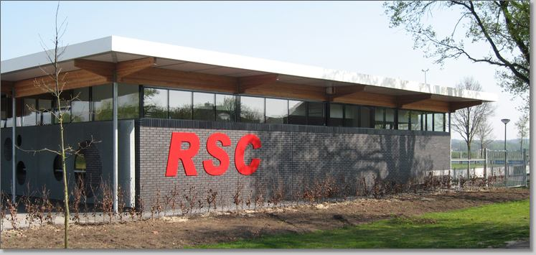
Het CDA vindt het besluit over de bezuinigingen op sport ondoordacht, onuitvoerbaar en realisatie van kunstgras is op deze manier onhaalbaar.

Begroting 2012
Door: Ilse Duursma
Voor de fractie was de begroting niet zo spannend. Alle punten die voor het CDA echt van belang zijn, waren in de vergadering van maart binnengehaald. En de twee onderwerpen (bezuinigingen sport en 50 meter zwembad) waar wij het echt oneens over zijn met college en meerderheid van de raad zijn op 18 oktober uitgebreid besproken.

We hebben in de fractie nog gediscussieerd hoe hiermee om te gaan. Want de wijze waarop Lokaal Dinkelland en de VVD met de sport omgaat ligt ons zwaar op de maag. Die twee partijen zijn boekhouders. Er zit geen gevoel bij en enige creativiteit ontbreekt. Maar hier konden we in de vergadering van de begroting 2012 niet zoveel mee. Onze kansen in dit dossier komen nog. Dus daar gaan we op inzetten.

Voor wat betreft het zwembad hebben we een andere discussie. Dromen is mooi, maar je moet een stichting wel op pad sturen met een realistische opdracht. En daar schort het aan. Maar ook daar konden we niets meer mee in deze vergadering. Ook hier zullen we in 2012 genoeg kansen krijgen om uit te leggen en andere voorstellen te doen.
Ook de andere partijen hadden geen belangrijke opmerkingen. Er waren geen moties of amendementen. Lijkt saai, was het ook wel een beetje. Maar een begrotingsvergadering blijft belangrijk, het is het belangrijkste sturingsinstrument van de raad.
Onze belangrijke vraagtekens hebben we met een stemverklaring aangekondigd. Dus volgend jaar wordt dit vervolgd.

Informatie:
Wilt u meer informatie? Op de website van het CDA Dinkelland, www.cda.nl/dinkelland vindt u meer informatie. U kunt ook contact opnemen met onze secretaris de heer Gerard Voorthuis. De heer Voorthuis is bereikbaar op telefoonnummer 0541 625581. Via de website kunt u ook contact met ons opnemen.

